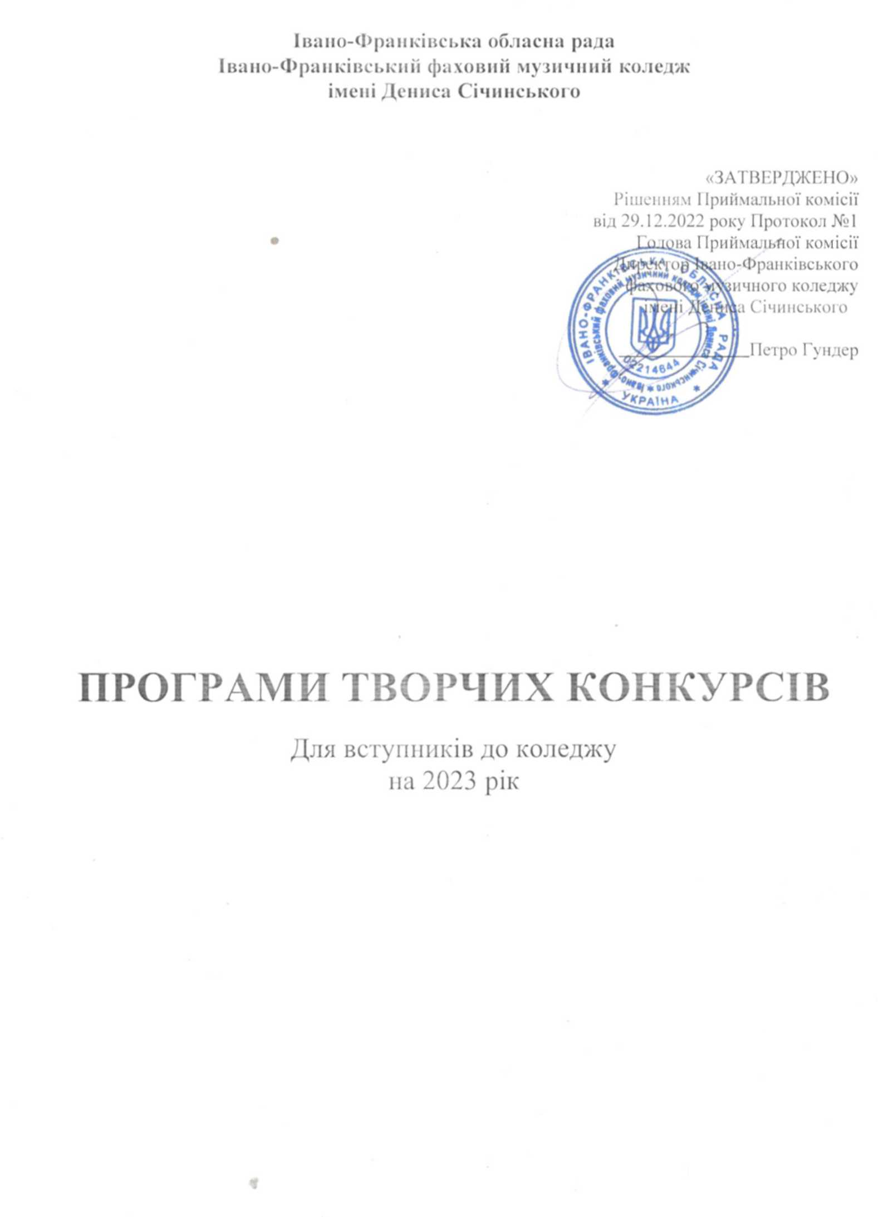

За ступенями складності програми мають відповідати випускній програмі музичної школи.

Екзаменаційні вимоги з ФАХУ

ОСВІТНЯ ПРОГРАМА «Фортепіано»

Вступник повинен виконати:

а) один поліфонічний твір три-чотириголосного складу;
б) один твір великої форми
(одну частину класичної сонати (сонатне алегро));
в) одну п’єсу кантиленного характеру;
г) один етюд на будь-який вид техніки.

ОСВІТНЯ ПРОГРАМА «оркестрові Струнні інструменти»

З класу скрипки, альта вступник повинен виконати:

а) трьох-октавну гаму (мажорну або мінорну) в помірному темпі (по 4, 8,12 та 24 звуки легато) та арпеджіо (по З і 9 звуки легато); гаму в терцію, сексту, октаву в межах перших трьох позицій (по 1 та 2 звуки легато) в помірному темпі;
б) один етюд;
в) один твір великої форми.

З класу віолончелі вступник повинен виконати:

а) трьох-октавну гаму (мажорну або мінорну) по 4, 8, 24 звуків легато та арпеджіо в помірному темпі; гама в терцію, сексту, октаву;
б) один етюд;
в) твір великої форми.

З класу контрабаса вступник повинен виконати:

а) одну гаму;
б) один етюд;
в) п’єсу або нескладний твір великої форми.

ОСВІТНЯ ПРОГРАМА «Народні інструменти»
(БАЯН, АКОРДЕОН)

Вступник повинен виконати з класу баяна, акордеон:

а) одноголосну мажорну гама за вибором четвертними, восьмими та шістнадцятими нотами, короткі та довгі арпеджіо з використанням усього діапазону інструменту, акорди;
б) один етюд;
в) твір поліфонічного складу;
г) твір великої форми;
д) один твір за власним вибором.

ОСВІТНЯ ПРОГРАМА «Народні інструменти»
(бандура, домра, цимбали)

Вступник повинен у виконати з класу бандури:

а) Мажорна гама на прискорення 1:1, 1:2, 1:3, 1:4; подвійні ноти (1:3) арпеджіо довге і коротке ( 1:1), тризвуки (1:).
б) твір варіаційної форми;
в) вокальний твір.
Вступник повинен виконати з класу домри:

а) мажорну та мінорну гами ( на вибір ) на прискорення 1:4, одна з яких трьох-октавна, арпеджіо;
б) твір великої форми;
в) два різнохарактерні твори;

Вступник повинен виконати з класу цимбал:

а) дві гами (мажорну або мінорну)в помірному темпі (по 1,2,3,4 ноти на одну педаль, терції, арпеджіо довге та коротке по три та по чотири звуки на педаль);
б) один оригінальний етюд для цимбалів ( Г.Аллага, О.Незовибатько, Д.Попічук, Д.Ерделі та ін.);
в) два різнохарактерних музичні твори (частина концерту, кантилена, варіації чи віртуозна п’єса).
В екзаменаційній програмі рекомендовано виконати твори українських композиторів.

